Nom : ……………………………. Date : …………………………….
Etude du code
Fiche
25b

CP

Exercices son fr – vr


- Colorie les dessins uniquement quand tu entends fr



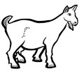





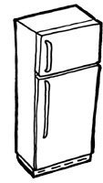

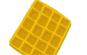

- Reconstruis le mot en coloriant les bonnes syllabes






fre
fri
fro
vre
fiè
te
mage
chi
vre
vri
vro
ffre

3- Complète avec les syllabes manquantes
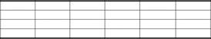
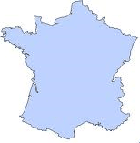

. . . ce A . . . que



poi . . . fé . . . er


a . . . l . . . igo

Nom : ……………………………. Date : …………………………….
Etude du code
Fiche
25ba

CP

Exercices son fr – vr

4- Ecriture
fr . . . . . . . .

vr . . . . . . . .

avril . . . .

frigo . . . .

5- Choisis parmi les mots celui qui correspond à l’image et écris-le

pieuvre – chèvre – framboise – fraise – livre – gaufre

